X-DO10-RFID产品使用说明书

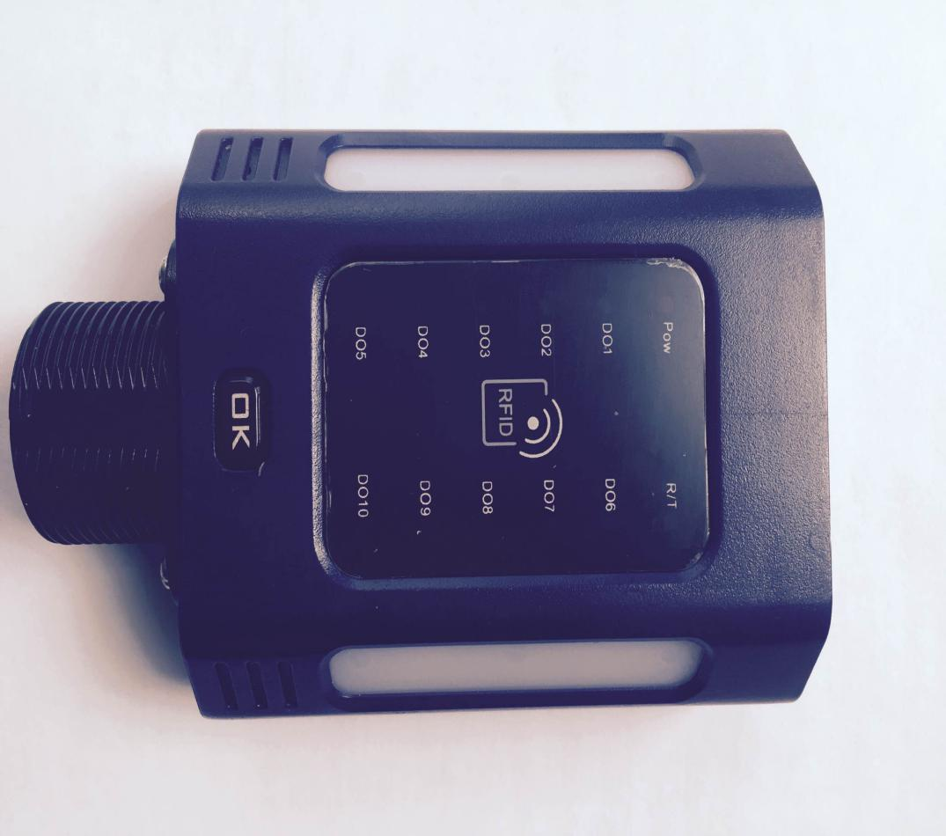

杭州昊方控制设备有限公司

目录

一、装置简介 1

二、技术参数 1

三、设备选型 2

四、相关操作 2

（一）设备上电 2

（二） 地址设置 2

（三）输出控制 2

（四）读取RFID卡 3

五、保修和维护 3

（一）三包凭证 3

六、故障排除 4

（一）通讯问题 4

（二）对应LED显示 5

（三）对应输出故障 5

（四）RFID卡读取故障 5

（五） 多个接入器动作冲突 5

七、备注 6

# 一、装置简介

X-DO10-RFID智能接入器（以下简称接入器）是我司新推出的X-系列接入器设备，补充了我司X系列接入器产品型号，增加了RFID读写卡功能。该接入器上端通过工业智能总线连接控制器，通过读取总线下发的命令对当前工作机工作状态如运行、暂停、故障做出正确实时指示，并能通过读写RFID卡的方式获知某段时间内操作该工作机的人员信息。由上位机软件保存处理所有信息，使相关工作人员良好的把握整个工作机全天候的工作信息。

接入器基于微处理器技术,采用模块化设计结构，产品体积小,结构紧凑,安装方便，在实际环境中可快速安装使用。

# 二、技术参数

1、额定负载： DC12-24V 500mA （单路输出小于120mA）

2、防护等级： IP53

3、操作环境： -40ºC~80ºC (0ºC以下不在结露液体环境)

4、通信性能: 采用工业总线技术，最大距离200米，通信速率57.6kbs

5、挂在数量： 同一控制器总线上允许同时连接多达32个接入器

6、时间精度： 命令响应时间<5ms

7、读卡类型： 符合ISO14443TypeA协议的IC卡

8、读卡距离： ≤3cm

9、使用寿命： LED发光寿命>10万小时

10、抗干扰性：防静电、防雷、防过流内核设计

11、绝缘性能：外壳采用全特殊塑制材料封装，完全绝缘

12、输 出： 10路12-24V MOSFET输出

13、认 证： CE, FCC

# 三、设备选型

X-DI10-RFID：X指X系列接入器；DO指Digital Output；10指10路（输入/输出）；RFID指可读RFID卡。

# 四、相关操作

（一）设备上电

接入器可使用DC12-24V供电，由我司统一提供防水型四芯航空插头电源线，该线可直接接入控制器总线电源口。

设备正确上电之后，会依次显示蓝-绿-红-黄-品红-青蓝6种RGB指示颜色，预示设备正常启动及RGB工作指示灯显示正常并开始运行。

## 地址设置

接入器地址设置采用总线命令方式，同一总线上众多接入器地址能够以广播形式方便快捷设置，总线上每个接入器地址均可由控制器方便的设置、取消、重设。

接入器通过工业智能总线与上位机控制器相连接，当上位机通过控制器下发设置地址命令时，接入器收到下发的设置地址命令（同时可接入多达32个接入器同时设置地址，每个接入器地址唯一）之后会发出“滴”响声并伴随闪光，随后设备RGB指示灯显示保持绿色常亮等待地址确认。按下“OK”按键确认地址设置，绿色RGB指示灯熄灭，地址设置完成。

（三）输出控制

接入器地址设置完成之后便可与上位机控制器进行通讯，通讯采用工业智能总线形式，通讯过程中具有错误帧检测，响应延时、重发等机制，保证整个通讯的正确、实时及完整性。

X-DO10-RFID接入器具有10路独立12-24V输出电路，每一路均可由上位机单独控制，包括输出频率、输出周期以及输出开关等操。设备输出响应时间不大于5ms，保证相关执行命令的实时响应（可直接接入我司700U系列工业指示灯，用于信息指示，例如拣货区域、拣货通道、设备运行状态等）。

同时每路输出电路均具有过流保护机制，保证输出端出现故障时及时切断该路不影响其他路正常工作，当故障输出端恢复正常，该路输出可自恢复。

（四）读取RFID卡

接入器可读取符合ISO14443TypeA协议的IC卡，读卡距离≤3CM。IC卡由我公司提供，并进行IC卡注册，持注册之后的IC卡的工作人员会拥有相应的设备操作权限。

接入器在读取到IC卡数据之后将读卡数据提交给上位机，由上位机记录分析持卡工作人员使用权限以及使用时长等相关信息。持卡人员将卡片靠近接入器中心区域，距离小于3cm处，接入器感应到卡片会发出“滴”响声并伴随闪光，表示读卡成功并结束（卡片每次接近只会读取一次，防止卡片重读）。读卡之后设备RGB指示灯会显示绿色等待上位机获得卡片数据，上位机读取卡片数据后接入器RGB绿色指示灯熄灭。

（有关控制器以及上位机软件使用我司其他相关文档会有详细说明）

# 五、保修和维护

## （一）三包凭证

尊敬的客户，非常感谢您使用我公司的记录仪系列产品，为了保障您的权益，请务必仔细阅读以下事项：

1、《三包凭证》（修理、更换、退货简称三包）是我公司对其产品提供保修期内免费售后服务和保修期外有偿维修的必要凭证。

2、按照谁销售谁负责三包的原则，产品如出现质量问题，凭《三包凭证》和有效发票与经销商 联系，然后由经销商与我公司联系进行产品的服务支持。

3、本产品承诺：自出售之日（日期以有效发票日期为准）起7天内出质量问题，用户可以选择退货或者免费更换；自出售之日起一年内出现质量问题免费维修，如经我公司维修中心两次维修仍不能正常使用，客户可以凭我公司客户服务部提供的修理记录选择更换。请客户在购买后，认真填写好《三包凭证》，保管好有效发票，或者拨打我公司的服务电话、发邮件至我公司的服务E-mail，方便我公司建立有效服务档案。

4、下列情形不享受三包服务：

a)非正常条件下使用或人为损坏。  
  
 b)未按照产品使用说明书的要求使用、维护和保管而造成损坏。  
  
 c)无有效的《三包凭证》及有效发票，本公司无服务档案记载。擅自拆卸，维修，毁损。

三包凭证随机附带。

# 六、故障排除

## （一）通讯问题

控制器和接入器通讯连接不成功，请按如下顺序检查：

1）检查通讯接线连接是否牢固。

2）请检查是否已经设置了设备地址。  
  
  3）如果问题还存在，请更换一个接入器再试。

4）如还是无法通讯，请与我司技术服务联系。

## （二）对应LED显示

  如设备中出现灯塔点亮而对应的指示LED没有点亮，造成次种原因的最大可能性是LED 损坏掉。但此种情况不影响产品的正常使用。

## （三）对应输出故障

   如设备出现DO输出问题，如外接灯塔无法点亮，请更换一次可以正常点亮的灯塔，排除灯塔故障以及接线故障，如果灯塔及接线故障排除，可以确定设备输出现某种故障，请联系我司进行维修或更换。

## （四）RFID卡读取故障

   读卡时请确保是用的RFID卡是符合ISO14443TypeA协议的我司提供的IC卡，如无法读取卡片时，请用其他工作人员的工作卡与设备进行试读，如若其他工作人员的卡可以正常读取，请联系我司进行更换IC卡片。如果若干工作人员的卡片皆无法读取，请联系我司进行故障排除。

## 多个接入器动作冲突

如出现单独控制某地址设备时，同一时间多台接入器同时响应该动作，最大可能性是接入器地址设置重复，请重新设置接入器地址，保证同一总线上各接入器地址唯一。

# 七、备注

如有其它问题，请拨打我公司的服务电话或发邮件至我公司的服务E-mail。

杭州昊方控制设备有限公司  [http://www.hofonauto.com](http://www.hofonauto.com/)

Add：杭州市文一西路1328号利尔达物联网科技园3号楼8楼

Tel ：0571-85369355    4000-918-571

Fax：0571-88137022